Razred:  3. b | Predmet: SPO  Šola: OŠ Boštanj | Ura: | Datum: | Učitelj:  Katja Vidic
Sklop: JESEN
Učna enota: NA KMETIJI

Cilji:
- Spoznajo pojem kmetija.
- Spoznajo življenje in delo na kmetiji.
- Spoznavajo živa bitja na kmetiji ter okolja, v katerih žive.
- Prepoznajo značilnosti kmetije v različnih letnih časih.

Učne metode: verbalno tekstualna – razlaga, razgovor, pripovedovanje, poslušanje, poročanje, branje, pisanje, opazovanje
demonstrativno ilustracijska – prikazovanje oz. demonstracija
izkustveno učenje – igra, praktično delo

Učne oblike: frontalna, individualna, skupinska, delo v dvojicah

Učni pripomočki/sredstva: lističi, fotografije, spletna učilnica

IZVEDBA UČNE URE

Premetanka
Na tablo napišemo: IEJAMKT
Naročimo, naj iz črk sestavijo smiselno besedo. (rešitev: KMETIJA)

Kmetija

Kaj že vem o kmetiji?
Učenci povedo, kaj že vedo o kmetiji. Na tablo napišemo ključne besede.

Kaj že vem o kmetiji? | Kaj želim izvedeti o kmetiji?

Kaj želim izvedeti o kmetiji?
Na lističe napišejo, kaj bi o kmetiji radi izvedeli. Njihova vprašanja preberemo. Če kdo od učencev že zna odgovoriti na vprašanje, lahko odgovori.

Ob ogledovanju različnih vnaprej pripravljenih fotografij in delovnem zvezku učenci spoznajo kaj je kmetija, kaj so gospodarska poslopja na kmetiji in katere živali živijo na kmetiji.

Predstavim jim tudi spletno učilnico v kateri lahko sodelujejo v forumu, klepetu, si ogledajo fotografije in posnetke.

https://ucilnice.arnes.si/course/view.php?id=105853

Svoje znanje o kmetiji nadgradijo z delom v spletni učilnici - pod zavihkom SPOZNAVANJE OKOLJA.

Učenci rešijo naloge: igra spomin, poišči točko.

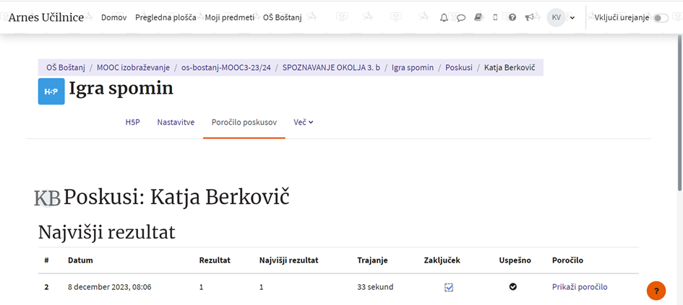

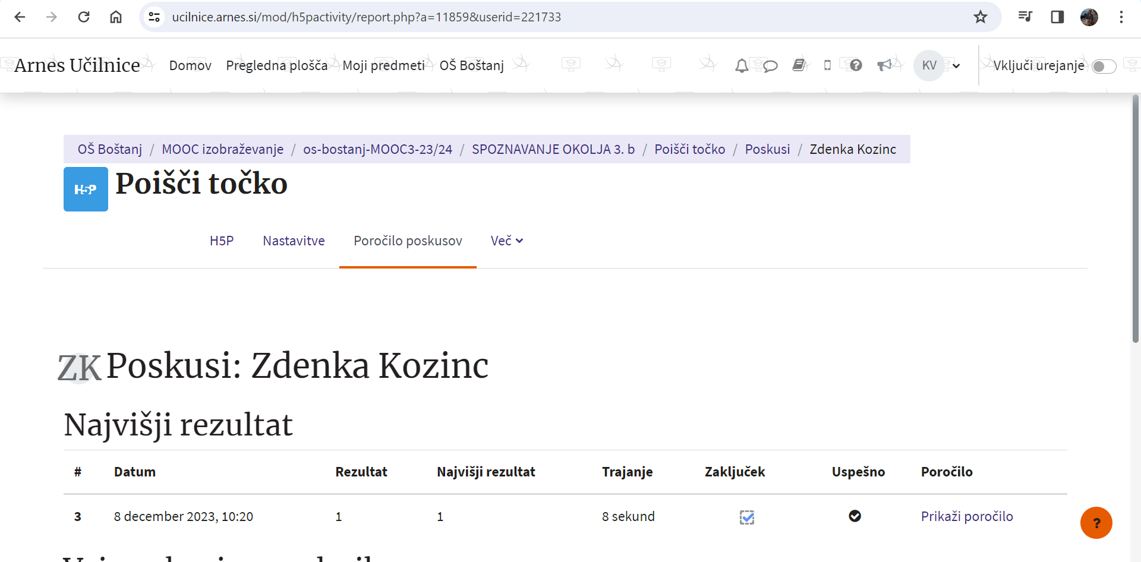

V parih rešijo kviz – Na kmetiji, ki je prav tako v spletni učilnici pod zavihkom SPOZNAVANJE OKOLJA.

Učenci v zvezke v obliki miselnega vzorca napišejo pet glavnih ključnih besed:
GOSPODARSKA POSLOPJA,
ŽIVALI,
OBDELOVALNE POVRŠINE,
PRIDELKI.
Skozi naslednje učne ure miselni vzorec v zvezku sproti dopolnjujemo.

Domače delo

Učenci v spletni učilnici za domačo nalogo opravijo lekcijo – Kmetija skozi letne čase. V prihodnji učni uri argumentiramo pravilnost posameznih odgovorov, na katera so odgovarjali v lekciji.

